ПОСТАНОВЛЕНИЕ
АДМИНИСТРАЦИИ ГОРОДА КОГАЛЫМА
Ханты-Мансийского автономного округа - Югры
от [Дата документа] |  | № [Номер документа]

Об использовании фирменного
стиля города Когалыма и брендбука

В целях развития территориального маркетинга в сфере инвестиций, туризма, продвижения товаров и услуг, в соответствии с Концепцией развития территориального маркетинга и брендинга в Ханты-Мансийском автономном округе - Югре до 2025 года, утвержденной распоряжением Правительства Ханты-Мансийского автономного округа - Югры от 19.10.2018 №539-рп:

1. Утвердить Порядок использования фирменного стиля города Когалыма согласно приложению 1 к настоящему постановлению.

2. Утвердить брендбук города Когалыма согласно приложению 2 к настоящему постановлению.

3. Муниципальному казенному учреждению «Управление обеспечения деятельности органов местного самоуправления» (М.В.Владыкина) разместить брендбук города Когалыма на официальном сайте Администрации города Когалыма в информационно-телекоммуникационной сети «Интернет» (www.admkogalym.ru)

4. Опубликовать настоящее постановление и приложение к нему в газете «Когалымский вестник» и разместить на официальном сайте Администрации города Когалыма в информационно-телекоммуникационной сети «Интернет» (www.admkogalym.ru).

5. Контроль за выполнением постановления оставляю за собой.

Глава города Когалыма | ДОКУМЕНТ ПОДПИСАН  ЭЛЕКТРОННОЙ ПОДПИСЬЮ  Сертификат [Номер сертификата 1]  Владелец [Владелец сертификата 1]  Действителен с [ДатаС 1] по [ДатаПо 1] | Н.Н.Пальчиков

Приложение 1
к постановлению Администрации
города Когалыма
от [Дата документа] | № [Номер документа]

ПОРЯДОК ИСПОЛЬЗОВАНИЯ ФИРМЕННОГО СТИЛЯ
ГОРОДА КОГАЛЫМ
(далее - Порядок)

- Общие положения

1. Настоящий Порядок разработан и утвержден в соответствии с Концепцией развития территориального маркетинга и брендинга в Ханты-Мансийском автономном округе - Югре до 2025 года, утвержденной распоряжением Правительства Ханты-Мансийского автономного округа - Югры от 19.10.2018 N 539-рп, в целях создания условий для повышения привлекательности территории, продвижения товаров и услуг местных производителей, привлечения инвесторов и туристов.
2. Основные термины, применяемые в настоящем Порядке:
- фирменный стиль города Когалыма - составная часть брендбука, система различных элементов, каждый из которых представляет собой значимую и характерную особенность бренда города, его оригинальные черты и уникальный ценностный смысл. К фирменному стилю города Когалыма относится набор цветовых, графических, словесных, типографических, дизайнерских элементов, которые обеспечивают визуальное и смысловое единство информации об объекте;
- брендбук - документ, в котором описываются атрибуты бренда города и механизмы его позиционирования. Брендбук содержит полное руководство по фирменному стилю города Когалыма, которое включает в себя подробное описание использования каждого фирменного элемента на различных носителях, а также рекомендации по его использованию;
- бренд города - комплекс ассоциаций, возникающих при упоминании названия города;
- элементы бренда города - средства, которые обеспечивают уникальность бренда города. К основным элементам бренда города относятся логотип, слоган, графические элементы;
- позиционирование - деятельность по формированию и поддержанию имиджа территории. На основе позиционирования вырабатываются внешние и внутренние коммуникации со всеми аудиториями.
3. Правообладателем исключительного права на использование фирменного стиля города Когалыма является Администрация города Когалыма, предоставляющая неопределенному кругу лиц безвозмездно и без оформления договорных отношений право на использование элементов фирменного стиля города Когалыма.
4. Элементы фирменного стиля города Когалыма содержатся в брендбуке, который размещается в свободном доступе на официальном сайте органов местного самоуправления города Когалыма.
5. Элементы фирменного стиля города Когалыма не подменяют официальные символы города.
6. Элементы фирменного стиля города Когалыма могут использоваться:
- для художественного оформления города в дни государственных и городских праздников, при проведении общегородских мероприятий;
- на спортивной форме и наградной атрибутике для участников спортивных мероприятий;
- на зданиях, сооружениях, в помещениях, принадлежащих юридическим лицам и индивидуальным предпринимателям;
- на объектах благоустройства (декоративные, технические, планировочные, конструктивные устройства, растительные компоненты, различные виды оборудования и оформления, некапитальные нестационарные сооружения, элементы облицовки фасадов, пешеходные переходы и другое);
- на малых архитектурных формах, служащих для удобства пребывания людей и для придания окружающей среде благоприятного вида (фонтаны, беседки, скамейки, лавочки, декоративные ограждения, клумбы, цветники, декоративные скульптуры, оборудование и покрытие детских площадок, хоккейных коробок и другое);
- при оформлении всех видов транспорта общего пользования, транспортных карт, остановочных павильонов;
- на сайтах в информационно-телекоммуникационной сети «Интернет»;
- в презентациях и на выставках;
- на информационных указателях, в наружной рекламе, в том числе размещаемой в электронных и печатных средствах массовой информации;
- в наименованиях юридических лиц, зарегистрированных в городе Когалыме;
- на выпускаемой продукции, ярлыках, ценниках, упаковках товаров, рекламе данных товаров;
- на сувенирной продукции (футболки, бейсболки, информационно-печатная продукция, в том числе бланки документов, открытки, раскраски, марки, блокноты, визитки, пригласительные билеты, книжная продукция), аудиовизуальной продукции на любых видах носителей.
7. Используемые в оформлении элементы фирменного стиля города Когалыма должны поддерживаться в чистом и целостном состоянии, при необходимости обновляться.
8. Не допускается использование элементов фирменного стиля города Когалыма:
- на информационных ресурсах и материальных носителях, содержащих элементы негатива, признаки экстремизма, призывы к насилию и дискриминации (в том числе в виде общих лозунгов);
- на спиртосодержащей и табачной продукции;
- на взрывчатых веществах и материалах, за исключением пиротехнических изделий;
- на товарах, подлежащих обязательной сертификации или иному обязательному подтверждению соответствия требованиям технических регламентов;
- на товарах, производство или реализация которых требует получения лицензий или иных специальных разрешений;
- на лекарственных средствах, а также информационных ресурсах, содержащих информацию о лечебных свойствах продукции или услуги;
- на коммунально-бытовом оборудовании (мусоросборники: контейнеры и урны);
- если при его использовании происходит искажение смысла информации.

_________________________________________________________

Приложение 2
к постановлению Администрации
города Когалыма
от [Дата документа] | № [Номер документа]

СОДЕРЖАНИЕ

Описание концепции бренда | 3
Механизмы бренд-коммуникации | 6
01. ЦВЕТА | 8 | 03. | ТИПОГРАФИКА | 22
01.1. Карта цветов бренда | 9 |  | 03.1. Основной шрифт | 23
01.2. Пересечение цветов | 10 |  | 03.2. Бренд-фразы | 24
 |  |  | 03.3. Верстка бренд-фраз | 25
02. БАЗОВЫЙ ЛОГОТИП | 11 | 04. | СТИЛЕОБРАЗУЮЩИЕ ЭЛЕМЕНТЫ | 26
02.1. Вертикальный трехцветный | 12 |  | 04.1. Паттерн 1 | 27
02.2. Вертикальный одноцветный | 13 |  | 04.2. Паттерн 2 | 28
02.3. Горизонтальный | 14 |  | 04.3. Паттерн 3 | 29
02.4. Инверсное начертание | 15 |  | 04.4. Пиктограммы | 30
- Сокращенная версия логотипа  - Критерии выбора логотипа  в зависимости от его размера | 16  17 | 05. | 04.5. Композиция пиктограмм  ПРИМЕРЫ ИСПОЛЬЗОВАНИЯ СТИЛЯ | 31  32
- Использование логотипа на цветных фонах  - Критерии выбора логотипа | 18 |  | Ссылка на дизайн-макеты | 41
в зависимости от цвета фона  02.9. Неправильное использование трехцветного логотипа | 19  20
02.10. Неправильное использование одноцветного логотипа | 21

ОПИСАНИЕ КОНЦЕПЦИИ БРЕНДА

Какой город является культурной столицей Югры?
Конечно Когалым!
Какой город идеально подходит для спокойной семейной жизни? Конечно Когалым!
Где лучше получать нефтяную специальность: в Москве, Перми или Уфе? Конечно Когалым!
Посоветуйте нестандартное направление
для путешествий по России. Конечно Когалым!
Какой город – моя малая родина? Конечно Когалым!

- Уверенный ответ на вопрос:

«Какой город выбрать?»
- Эмоциональное проявление идентичности.
- Знак качества для маркировки проектов.

МЕХАНИЗМЫ БРЕНД-
КОММУНИ- КАЦИИ

Механизмы бренд-коммуникации
Экранная версия или распечатка не являются образцами цвета
ДИЗАЙН
Всестороннее использование визуального стиля

ТЕКСТ
Формулировка вопроса
ответ в виде слогана
+

БРЕНД КОГАЛЫМА

РЕЧЬ
Слоган как фразеологизм для самых разных ситуаций
БРЕНД-ПРОЕКТЫ
Издания, пространства, сувениры, новые традиции

ЦВЕТА

Лед и хвоя Холод и стужа Рябина и зимнее солнце
Светлый спектр

Основные
Темный спектр

Стиль бренда во многом построен на пересечении фирменных цветов
с образованием нового «перекрестного» цвета. Это обуславивает богатую цветовую палитру и разнообразие оттенков.

БАЗОВЫЙ ЛОГОТИП

Kogalim_logo_color_vertical.eps

Базовая версия логотипа представляет собой единое целое – соотношение его частей не может быть изменено.
1
2
Самостоятельное построение логотипа запрещено. Кроме того, не допускается изменение пропорций логотипа или его отдельных элементов.

Во всех случаях необходимо использовать исключительно варианты начертаний и цветов логотипа, представленные в этом Руководстве.

Внешнее охранное поле логотипа. Внешний периметр логотипа.
1
2

Kogalim_logo_blue_vertical.eps Kogalim_logo_black_vertical.eps

Одноцветный вертикальный логотип используется в коммуникации бренда в том случае, когда трехцветный сложно или невозможно воспроизвести.
2

Цвет вертикального одноцветного логотипа может быть фирменным синим или стандартным черным.

Внешнее охранное поле логотипа. Внешний периметр логотипа.
1
1
2

Kogalim_logo_blue_horizontal.eps Kogalim_logo_black_horizontal.eps

В горизонтальной версии логотипа возможно использование только монохромного (одноцветного) начертания.

Цвет горизонтального одноцветного логотипа может быть фирменным синим или стандартным черным.
2

Горизонтальная версия логотипа более консервативная и строгая, чем вертикальная. Ее предпочтительней
использовать для официальных носителей.
Внешнее охранное поле логотипа.
1
1
Внешний периметр логотипа.
2

1

Инверсное начертание логотипа (то есть использование его на темном или черном фоне) возможно только для одноцветной версии логотипа.

Инверсное начертание для вертикального логотипа
1

Инверсное начертание для горизонтального логотипа.
2

Цвет букв внутри логотипа может соответствовать цвету внешнего фона подложки только в том случае, если сам фон является фирменным.
!

2

Kogalim_logo_color_short Kogalim_logo_inverse_short

Сокращенная версия логотипа используется для брендирования небольших форматов сувенирной продукции, а также в качестве аватаров или юзерпиков в социальных сетях, чатах и форумах.
1

Использование на белом фоне Инверсное начертание на темном фоне.
1
2
Более строгое исполнение сокращенной версии логотипа с использованием одноцветного инверсного начертания логотипа.
3
2

3

1

≥60 мм

2

40 мм

<40 мм

Оптимальный размер логотипа для использования в печатной раздаточной продукции – более 60 мм, тогда текст внутри с легкостью прочитывается.

Минимальный размер использования логотипа с текстом – 40 мм.
1

При более мелких размерах следует использовать логотип без текстовой части.

Эти правила также справедливы для горизонтального и инверсного начертаний.
2
3

При печати больших форматов, например баннеров или уличных растяжек, логотип должен занимать разумную площадь и быть виден издалека.
!

3

При нанесении логотипа на цветной яркий фон, пестрый фон, однотонный фон с мелким рисунком или фотоизображение, предпочтение
1
в выборе логотипа отдается контрастности финального макета.

Прямое начертание логотипа на разных фонах.
1

Инверсное начертание логотипа на разных фонах.
2

Также справедливо для вертикальной одноцветной версии логотипа.
2

При разной насыщенности цвета фона для брендирования необходимого пространства могут быть использованы разные варианты базового логотипа: одноцветный или его инверсное начертание.
1

При насыщенности фона менее 50% используется цветная версия логотипа.
1

При насыщенности фона около 50% можно использовать любую версию логотипа, опираясь в выборе на контекст брендируемого макета.
2
2

При насыщенности цвета фона более 50% предпочтение отдается инверсному варианту начертания логотипа.
3

Цвет букв внутри логотипа может соответствовать цвету внешнего фона подложки только в том случае, если сам фон является фирменным.
3
!

Также справедливо для вертикальной одноцветной версии логотипа.

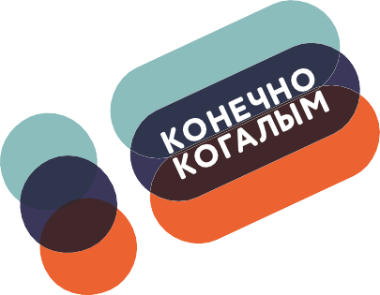
Основной трехцветный логотип
не может менять наклон и пропорции, также недопустимо менять порядок цветов, перекрашивать отдельные элементы, менять шрифт надписей или их содержание.
ДА ЛАДНО
КОГАЛЫМ
КОНЕЧНО КОГАЛЫМ

Основной одноцветный логотип
не может менять цвет, даже на другой фирменный, не может менять наклон и пропорции, также недопустимо изменение порядока цветов,
перекрашивание отдельных элементов, замена шрифта в надписеях или
их содержание.
КАКОЙ-ТО
КОГАЛЫМ
КОНЕЧНО КОГАЛЫМ

ТИПОГРАФИКА

Основной шрифт

Circe Roundered

АБВГДЕЁЖЗИКЛМНОПРСТУФХЦЧШЩЪЫЬЭЮЯ
БРЕНД КОГАЛЫМА

Шрифт Circe Rounded имеет несколько начертаний разной жирности, что удобно для коммуникационных надписей
в предложенной стилистике бренда.

Также существует полный набор знаков

Circe Roundered Regular

Circe Roundered Bold
Circe Roundered Extra Bold

абвгдеёжзиклмнопрстуфхцчшщъыьэюя
%!@#$^&*();:?

АБВГДЕЁЖЗИКЛМНОПРСТУФХЦЧШЩЪЫЬЭЮЯ
абвгдеёжзиклмнопрстуфхцчшщъыьэюя
%!@#$^& ();:?

АБВГДЕЁЖЗИКЛМНОПРСТУФХЦЧШЩЪЫЬЭЮЯ
абвгдеёжзиклмнопрстуфхцчшщъыьэюя
%!@#$^&*();:?
препинания и цифровых символов, которые также участвуют в визуальной коммуникации бренда.

Circe Roundered – платный лицензионный шрифт компании ParaType.

  - Бренд-фразы
БРЕНД КОГАЛЫМА

Океанариум на Крайнем Севере?
Международные соревнования по теннису?

Могут ли жить дружно представители
32 национальностей?

Бренд-фразами считаются слова и предложения в вопросительной форме, ответ на которые звучит как позиционирование бренда –
«Конечно Когалым!»
в положительном ключе.

03.2. Верстка бренд-фраз
БРЕНД КОГАЛЫМА

1

Так как основной логотип бренда – вертикальный, то бренд-фраза при использовании на различных носителях также разворачивается вертикально, что дает возможность компактно размещать даже длинные вопросительные фразы.
Океанариум
на Крайнем
Севере?

Бренд-фразы набираются с выключкой влево, таким образом, важно обратить внимание, чтобы самая длинная строчка не превышала высоту рядом стоящего логотипа.
1

Также возможно выравнивание текста вопроса относительно самой надписи внутри логотипа.
2
2
3
Международные
соревнования
по теннису?
Могут ли жить дружно представители
32 национальностей?

Размер шрифта, его жирность и цвет подбираются согласно ситуации использования.
3

СТИЛЕ-
ОБРАЗУЮЩИЕ ЭЛЕМЕНТЫ

1

Паттерн 1 состоит из восклицательных знаков, форма которых полностью повторяет восклицательный знак в логотипе, пропорционально уменьшены и развернуты в хаотичном порядке.

Цвета восклицательных знаков взяты из светлого спектра цветов бренда (см. стр. 9).
1

Один сегмент паттерна может многократно повторяться в строчку или использоваться отдельно.
2
2

1

Паттерн 2 состоит из разновеликих вертикальных элементов восклицательного знака, а также равных по размеру точек. Разные элементы могут иметь разные цвета. Элементы наслаиваются друг на друга, но не меняют наклон.

Цвета элементов паттерна используют всю цветовую палитру бренда
1
(см. стр. 9).

Один сегмент паттерна может многократно повторяться в строчку
2
2
и столбик или использоваться отдельно.

1

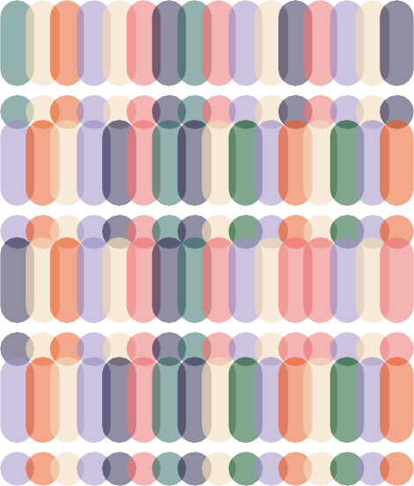
Паттерн 3 состоит из восклицательных знаков, форма которых полностью повторяет восклицательный знак
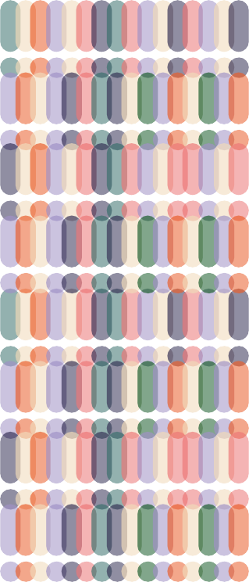
в логотипе. Они пропорционально уменьшены и плотно наслоены
друг на друга без изменения наклона.

Цвета элементов паттерна используют всю цветовую палитру бренда
1
(см. стр. 9).

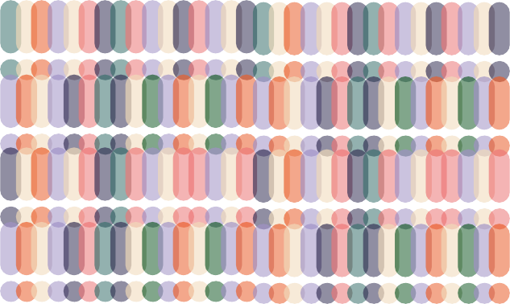
Один сегмент паттерна может многократно повторяться в строчку
2
2
и столбик или использоваться отдельно.

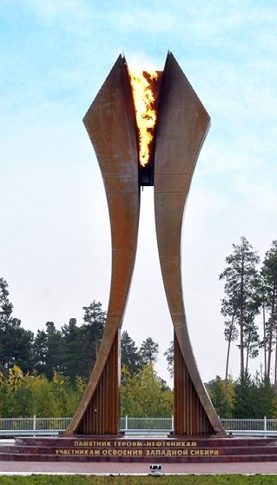
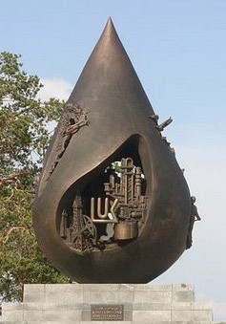
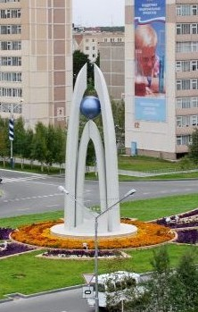
Пиктограммы символизируют существующие и будущие достопримечательности Когалыма.

Цвета пикторамм могут использовать весь спектр фирменных цветов,
но предпочтение отдается холодным оттенкам.

Так как пиктограммы представялют собой достопримечательности,
то их комбинация или дополнительные элементы схематично воспроизводят конкретные места в городе.

ИСПОЛЬЗО-
ВАНИЕ ФОТО- ИЗОБРАЖЕНИЙ

Фотографии, используемые для коммуникации бренда, должны быть выполнены в фирменных цветах или быть нейтральными с дополнительными вкраплениями фирменных цветов.

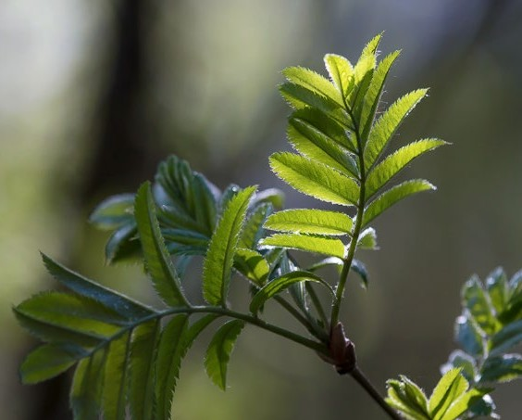

Фотографии, используемые для коммуникации бренда, должны быть выполнены в фирменных цветах или быть нейтральными с дополнительными вкраплениями фирменных цветов.

Для фотоизображений с людьми предпочтение отдается светлому спектру цветов.

ПРИМЕРЫ ИСПОЛЬЗО- ВАНИЯ
СТИЛЯ

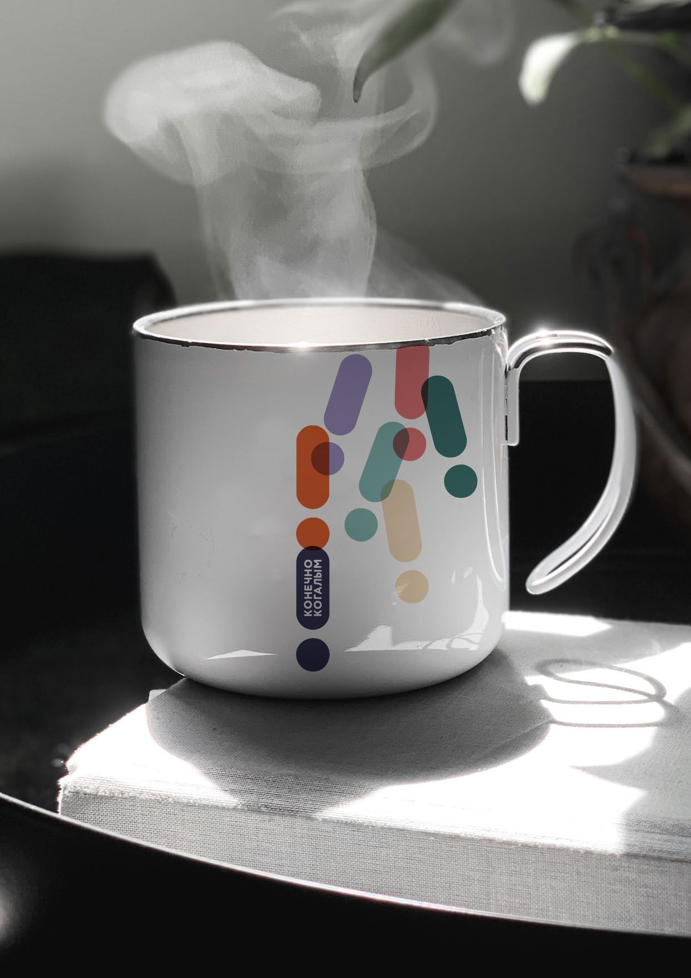
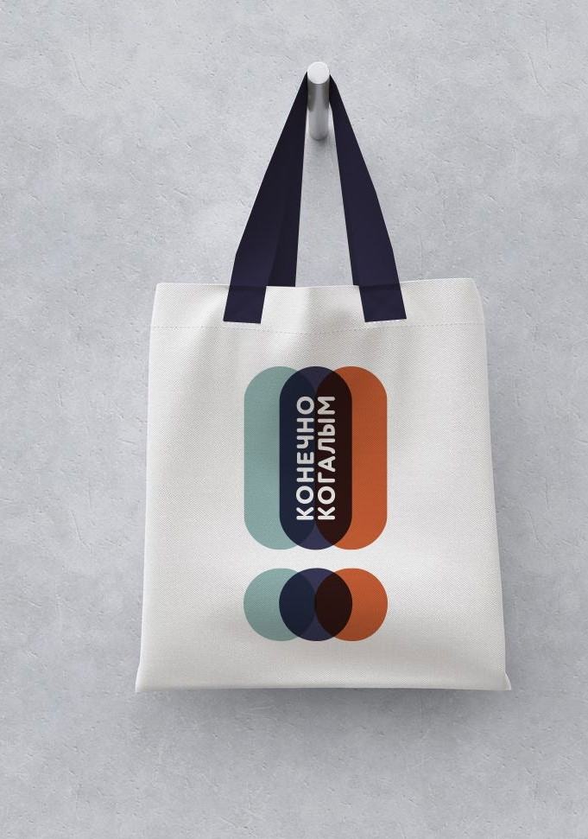

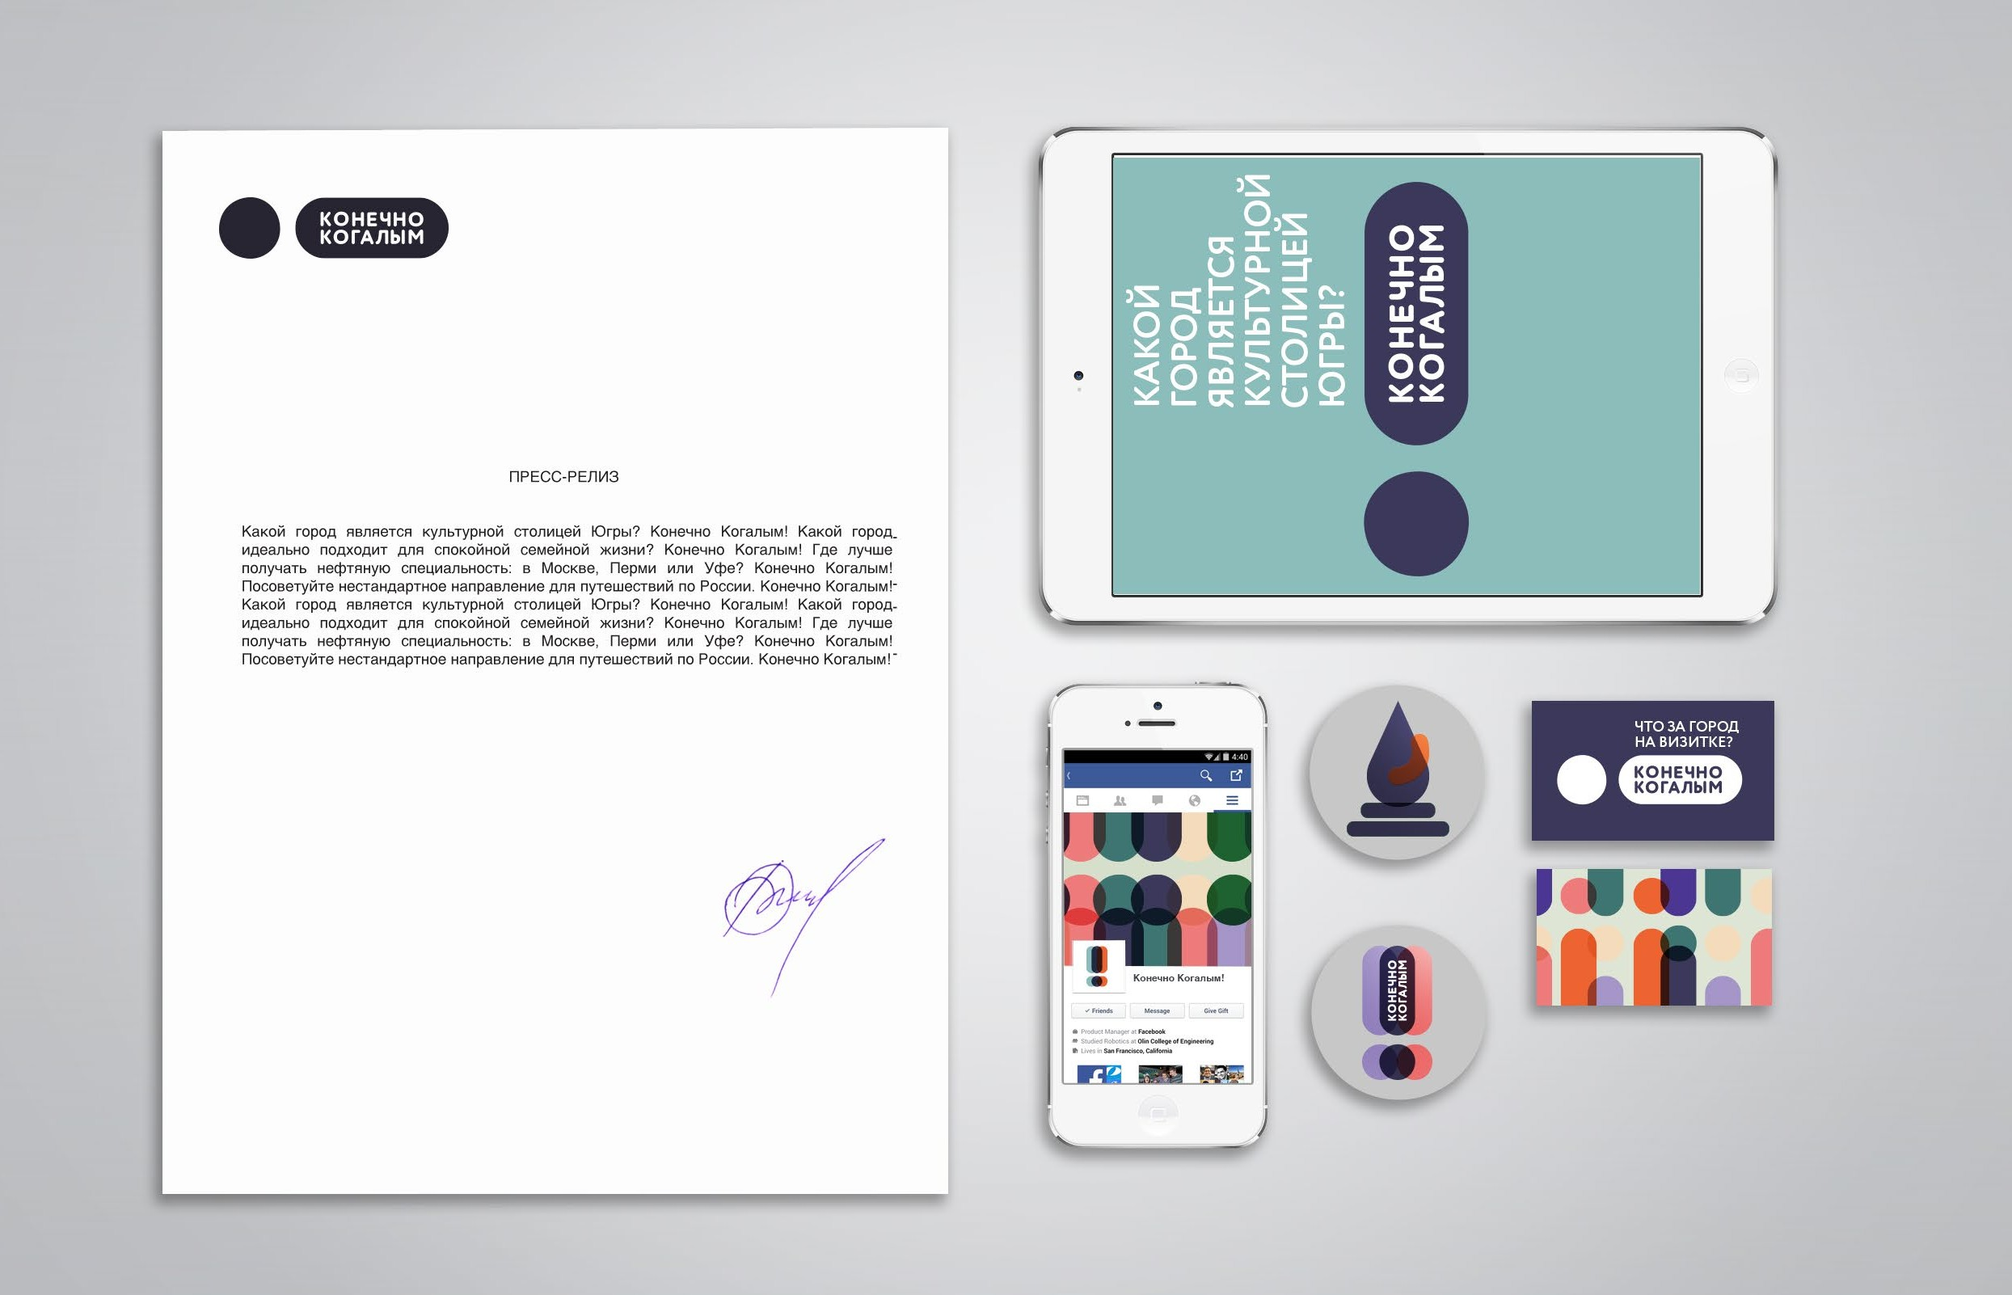

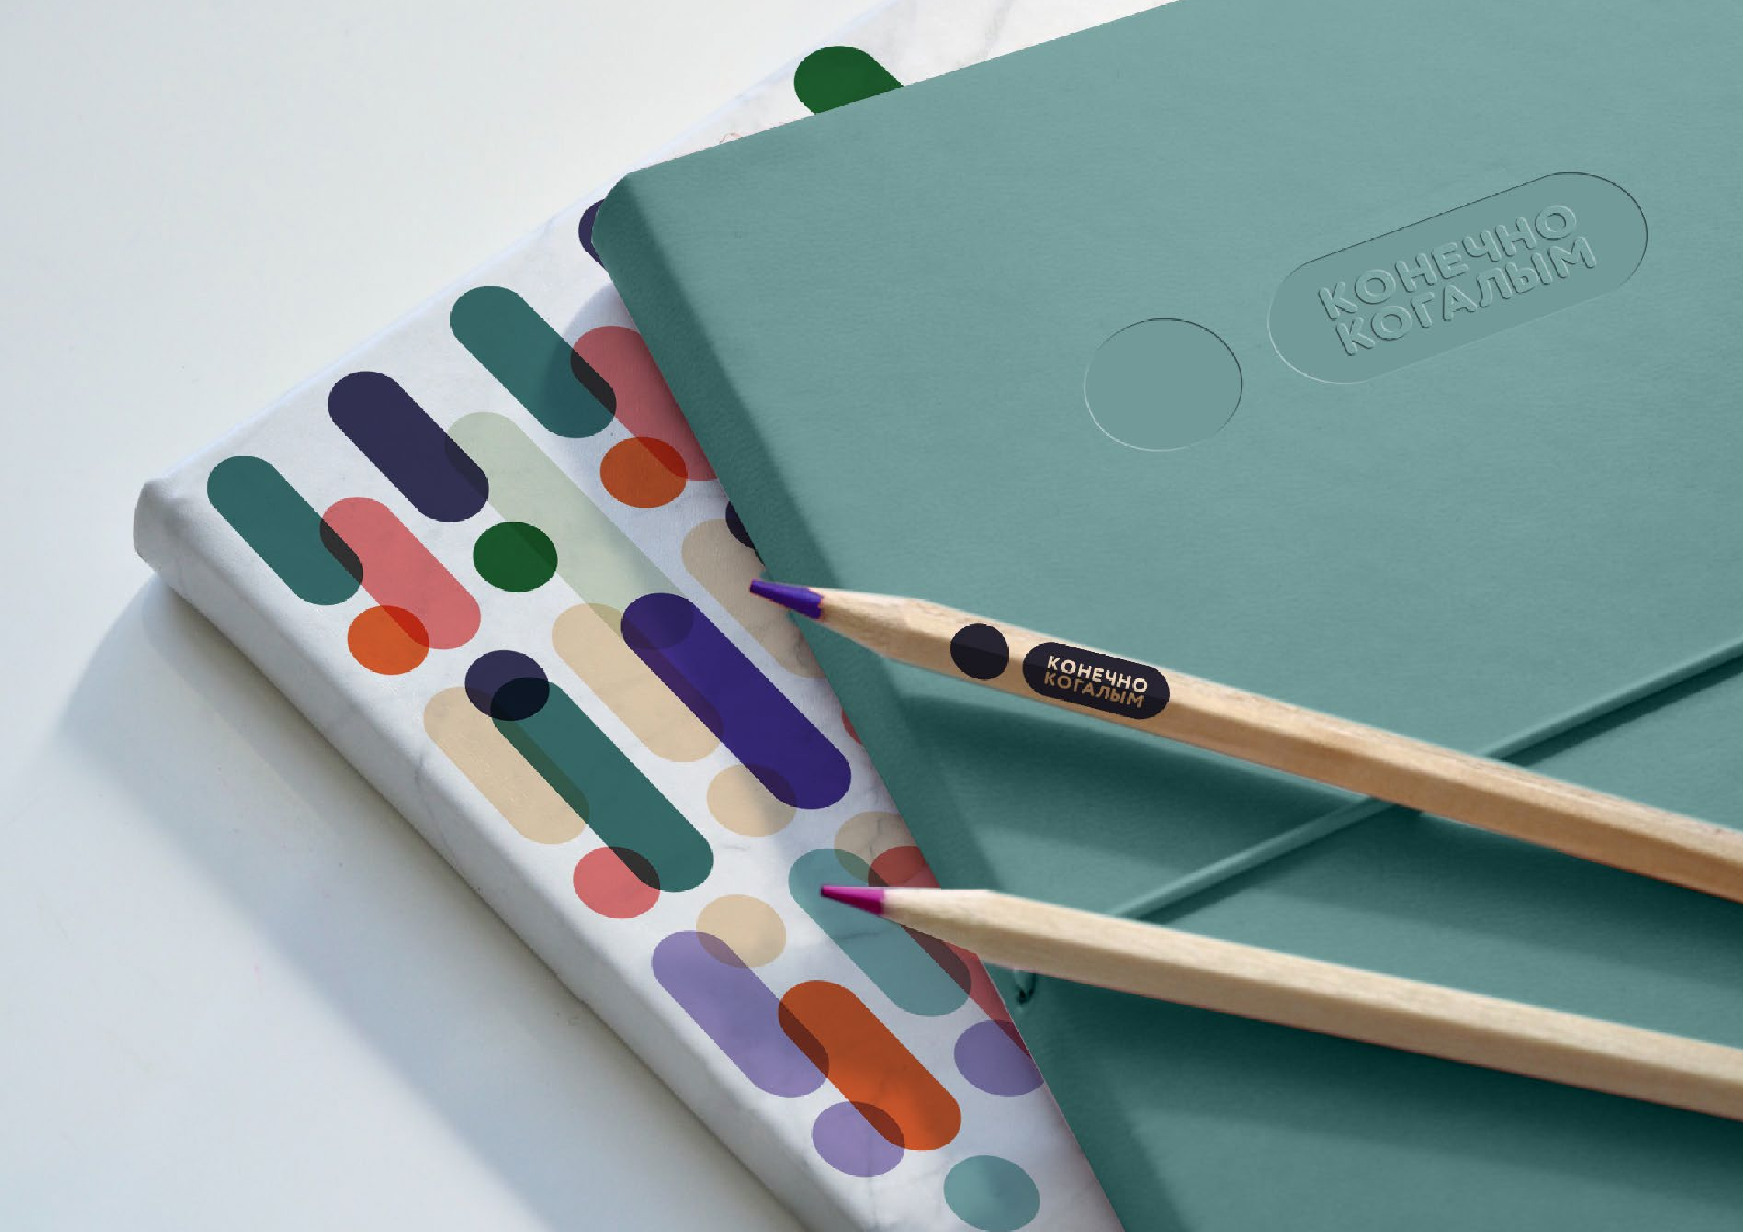

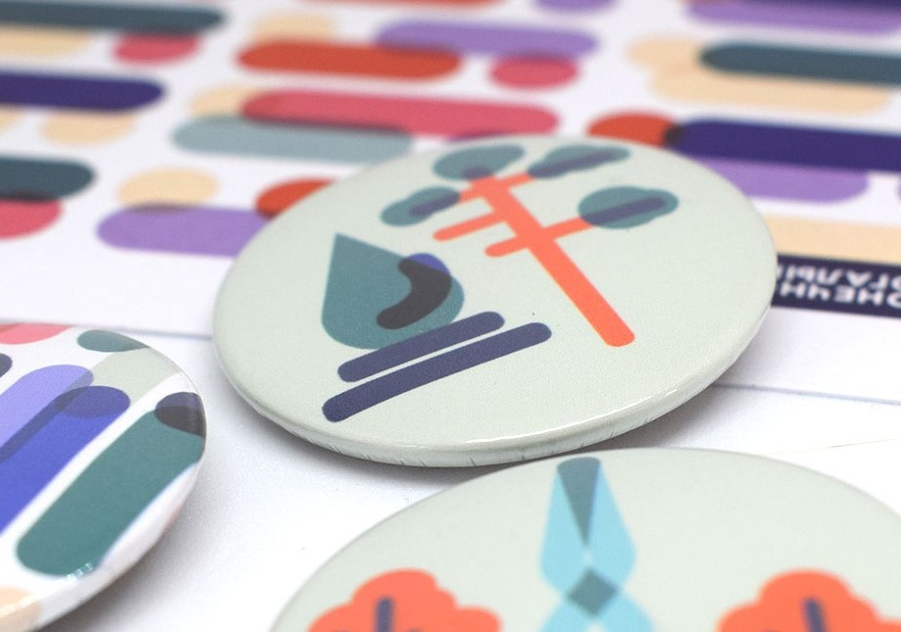
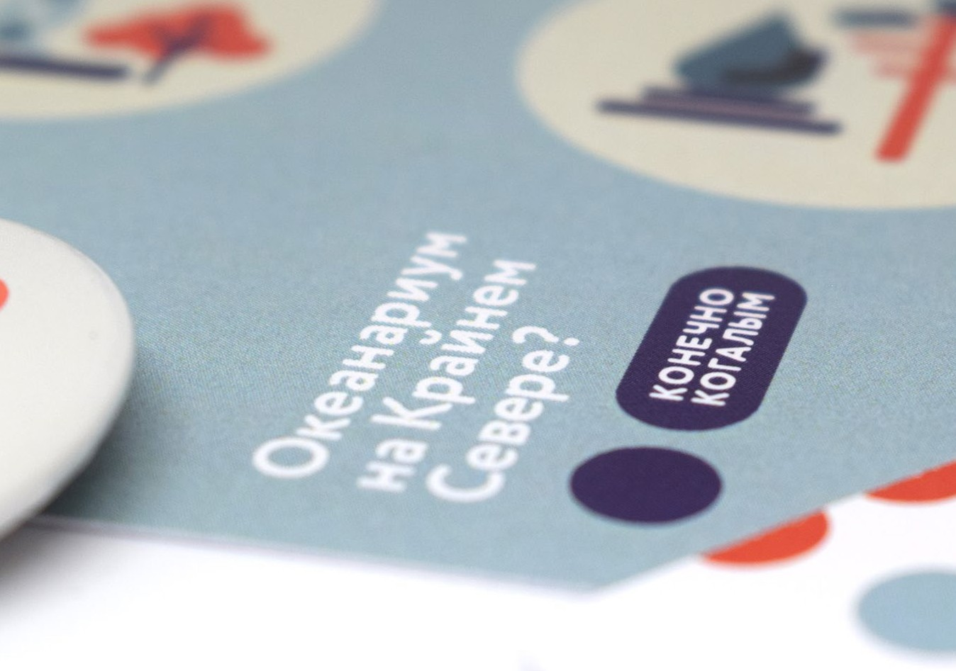
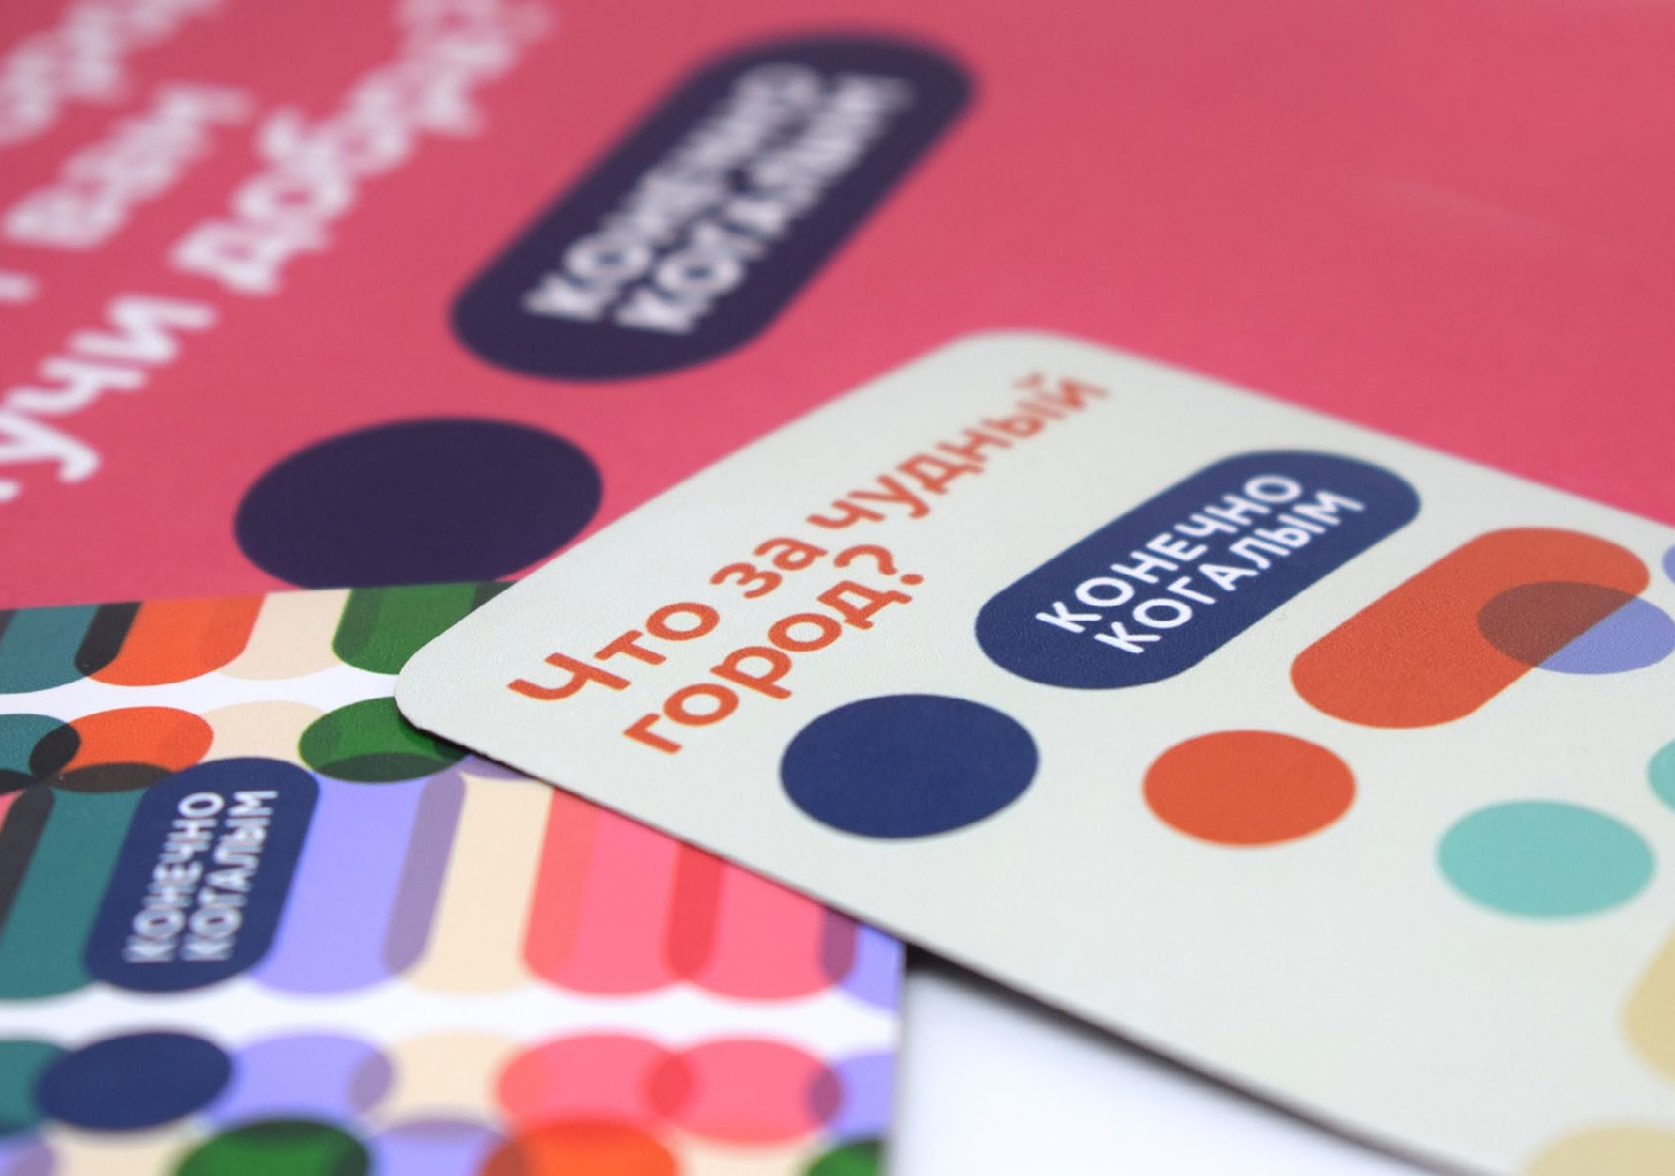
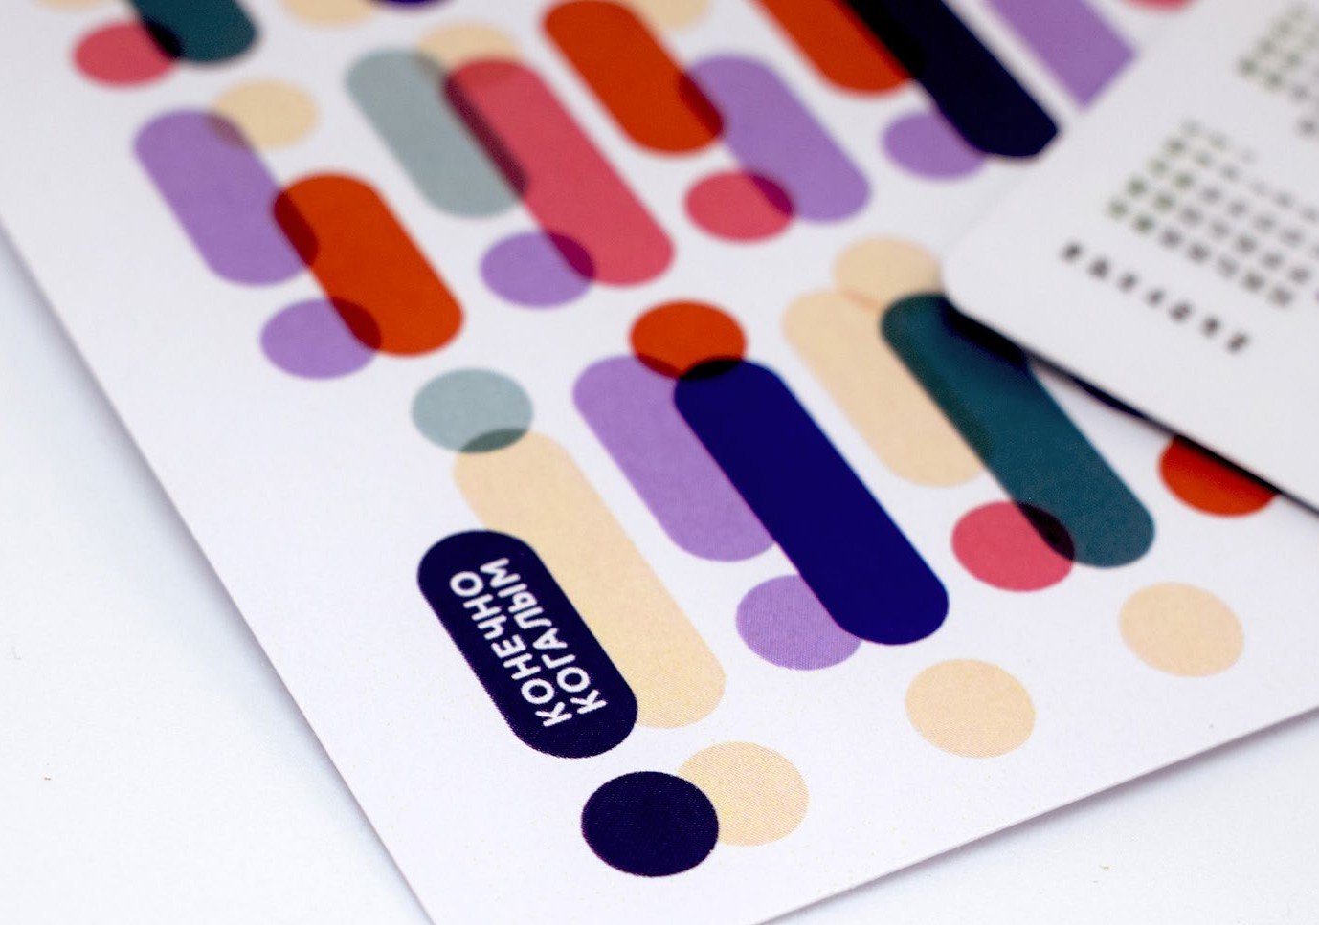

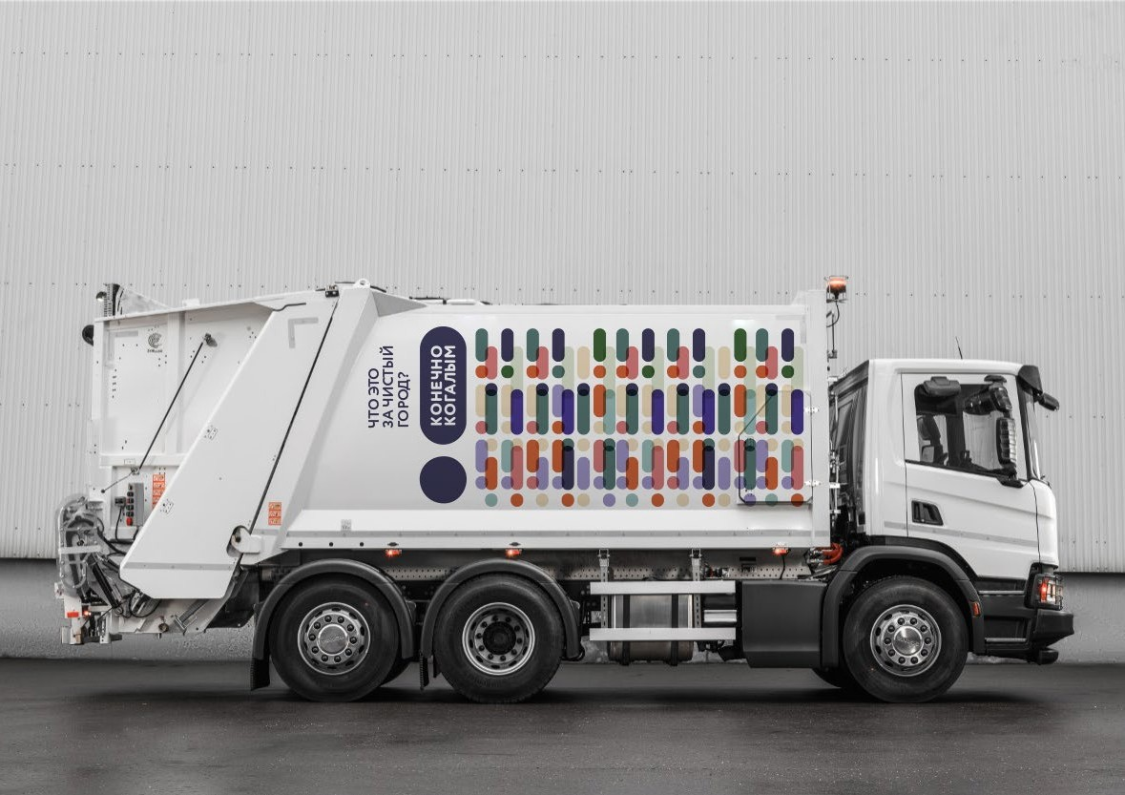

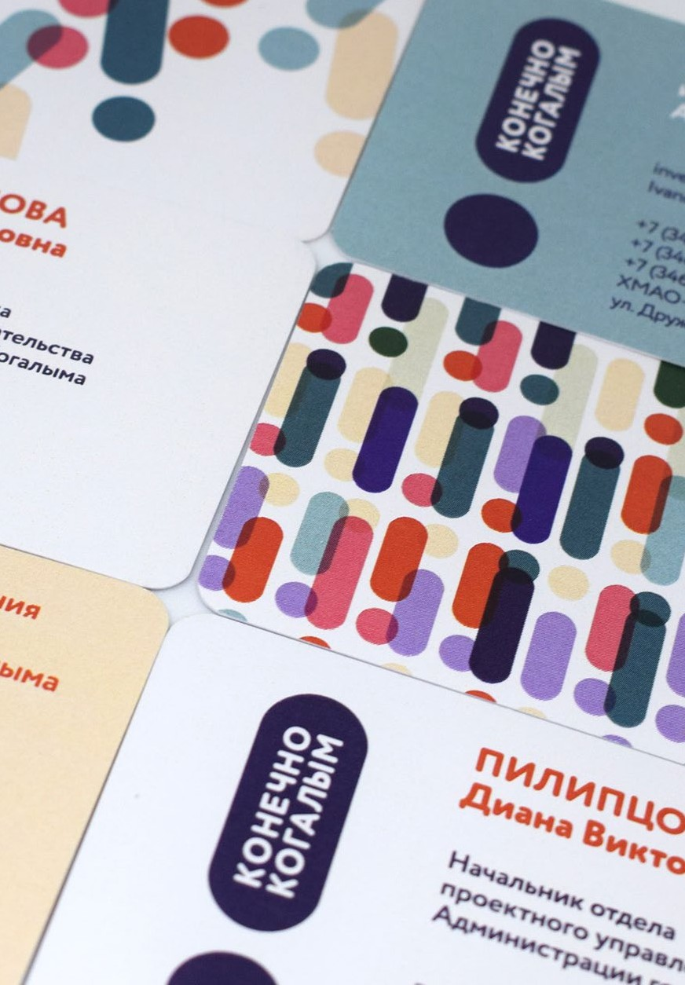
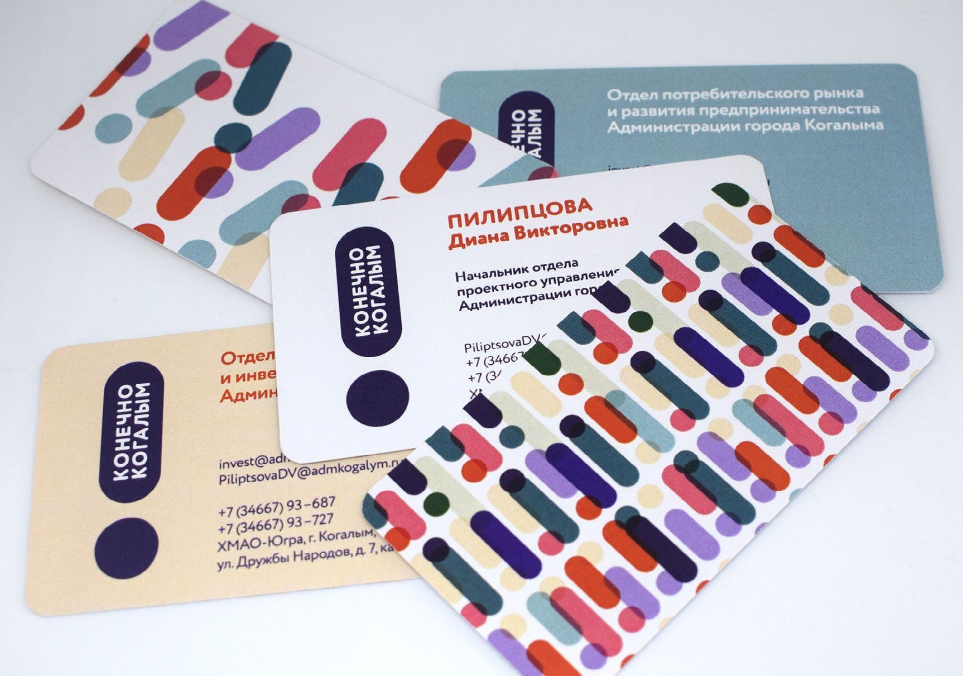
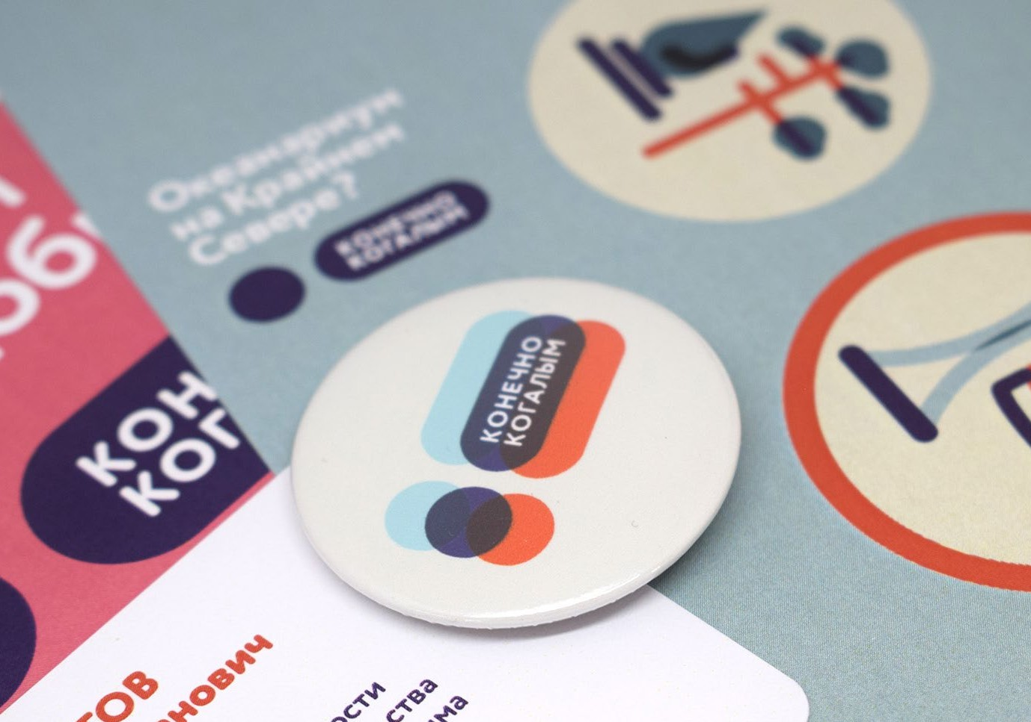

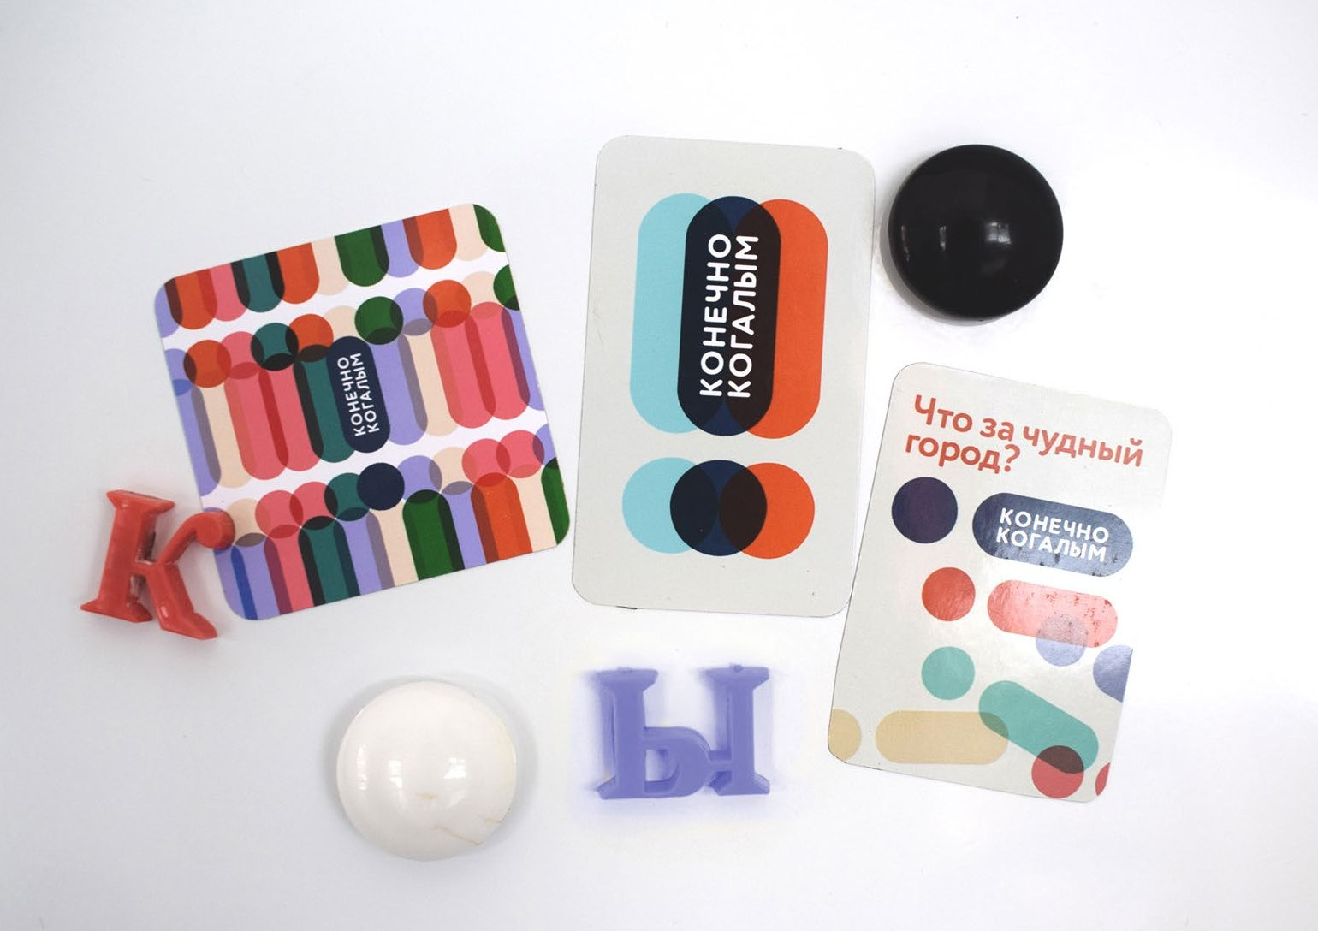

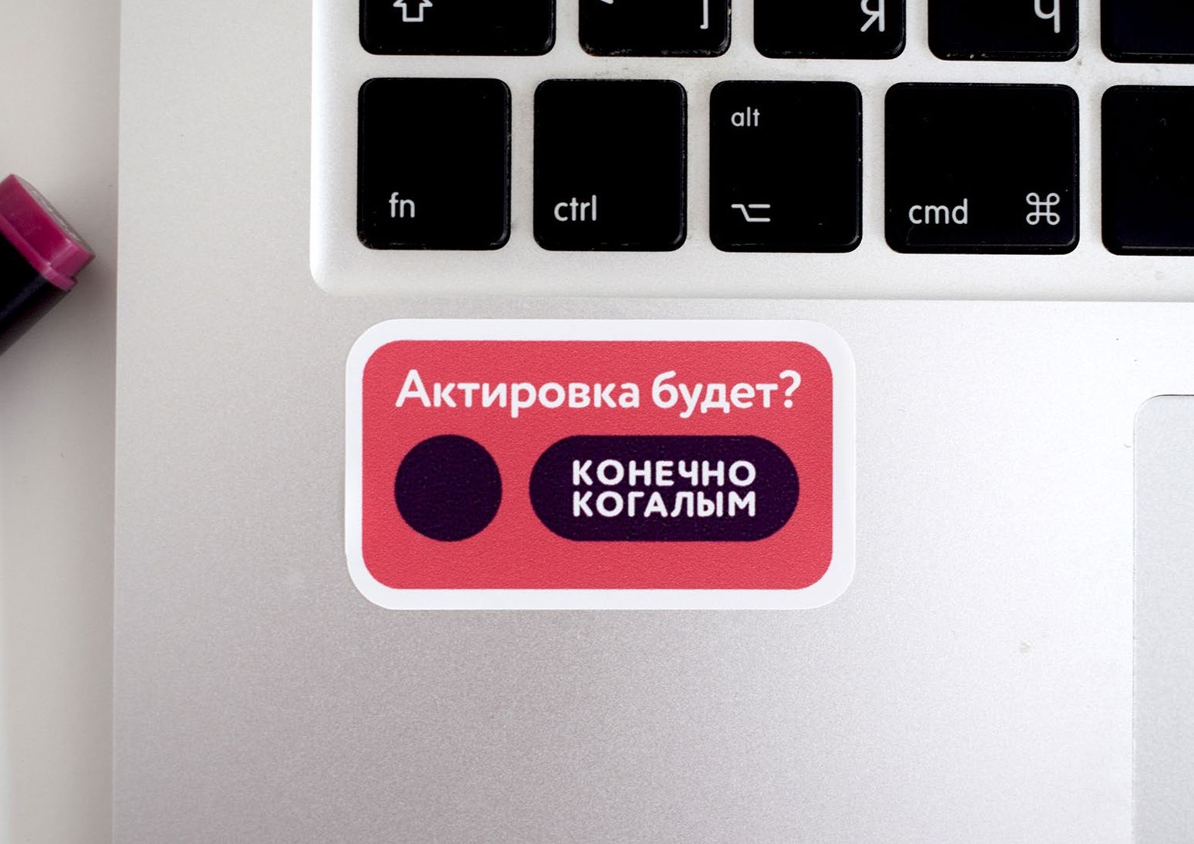

ДИЗАЙН– МАКЕТЫ
ссылка

